ФГБОУ ВО «Читинская государственная медицинская академия»
Министерство здравоохранения Забайкальского края
Региональная общественная организация «Забайкальское общество анестезиологов-реаниматологов»
Краевая общественная организация «Забайкальское общество акушеров-гинекологов»

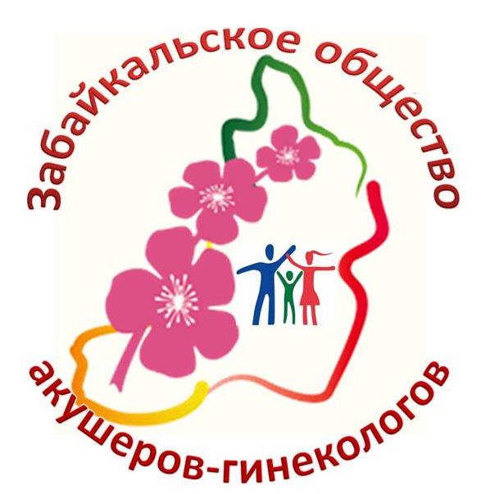
Всероссийская конференция «Актуальные вопросы анестезии и интенсивной терапии в акушерстве, неонатологии и педиатрии»
10-11 октября 2018 г., г. Чита (актовый зал ЧГМА, ул. Горького 39а)
ИНФОРМАЦИОННОЕ ПИСЬМО №1
Уважаемые коллеги! Организационный комитет приглашает вас принять участие во Всероссийской конференции «Актуальные вопросы анестезии и интенсивной терапии в акушерстве, неонатологии и педиатрии».
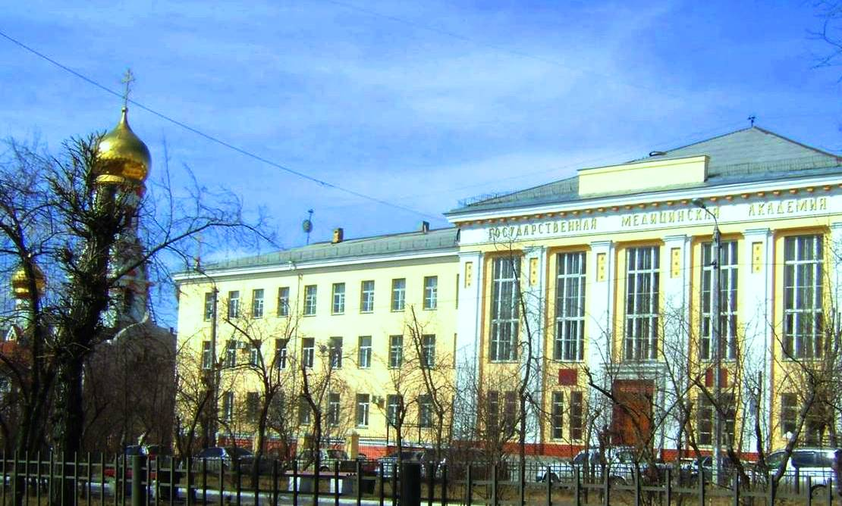Место и дата проведения: г. Чита, ул. Горького, 39а, ФГБОУ ВО ЧГМА, главный корпус, актовый зал; 10-11 октября 2018 г.
Организаторы: РОО «Забайкальское общество анестезиологов-реаниматологов», КОО «Забайкальское общество акушеров-гинекологов», ФГБОУ ВО «Читинская государственная медицинская академия», Министерство здравоохранения Забайкальского края.

Оргкомитет:
профессор Говорин А.В. – ректор ФГБОУ ВО ЧГМА, Заслуженный врач РФ;
профессор Шаповалов К.Г. – проректор по ДПО, заведующий кафедрой анестезиологии, реанимации и интенсивной терапии ФГБОУ ВО ЧГМА, главный внештатный специалист по анестезиологии-реаниматологии МЗ Забайкальского края, председатель Совета ЗОАР;
профессор Белокриницкая Т.Е. – заслуженный врач РФ, заведующая кафедрой акушерства и гинекологии педиатрического факультета, ФПК и ППС ФГБОУ ВО ЧГМА, президент ЗОАГ;
доцент Мочалова М.Н. – заведующая кафедрой акушерства и гинекологии лечебного и стоматологического факультетов ФГБОУ ВО ЧГМА, член Совета ЗОАГ;
Лига В.Ф. – главный внештатный специалист по акушерству и гинекологии МЗ Забайкальского края;
д.м.н. Тарбаева Д.А. - доцент кафедры акушерства и гинекологии педиатрического факультета, ФПК и ППС ФГБОУ ВО ЧГМА, член Совета ЗОАГ;
профессор Гаймоленко И.Н. – заведующая кафедрой педиатрии ФГБОУ ВО ЧГМА;
д.м.н. Панченко А.С. – заведующая кафедрой пропедевтики детских болезней ФГБОУ ВО ЧГМА;
Нестерова Л.А. – главный внештатный специалист по неонатологии МЗ Забайкальского края;
Туктарова Д.Р. – главный внештатный детский специалист анестезиолог-реаниматолог МЗ Забайкальского края, член Совета ЗОАР;
к.м.н. Коннов В.А. – доцент кафедры анестезиологии, реанимации и интенсивной терапии ФГБОУ ВО ЧГМА, член Совета ЗОАР;
к.м.н. Малярчиков А.В. – руководитель Центра медицинской симуляции, сертификации и аккредитации ФГБОУ ВО ЧГМА, доцент кафедры анестезиологии, реанимации и интенсивной терапии, секретарь Совета ЗОАР.
Научная программа конференции:
- Интенсивная терапия и анестезиология в акушерстве.
- Инфузионно-трансфузионная терапия в акушерстве.
- Актуальные вопросы инфузионной терапии и клинического питания в педиатрии и неонатологии.
- Реанимация и интенсивная терапия в педиатрии и неонатологии.

Формы участия:
- Посещение заседаний.
- Научный доклад (10 мин).
- Лекция (30-40 мин).
- Демонстрация клинического случая (10 мин).


Заявки на доклады принимаются оргкомитетом по указанным телефонам или по адресу zoar75@mail.ru. Срок подачи заявок - до 30 августа 2018 г.
Для производителей лекарственных препаратов и медицинского оборудования организована возможность докладов в рамках программы конференции и выставки лекарственных средств, современных технологий, изделий медицинского назначения.
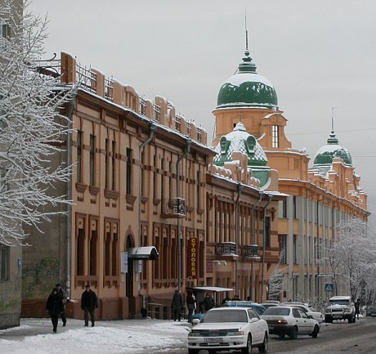

Информация для спонсоров приведена в приложении №1.
Дополнительная информация на сайте www.zoar75.ru и по телефонам: 8-914-501-04-78 (Шаповалов Константин Геннадьевич), 8-914-463-76-14 (Коннов Валерий Анатольевич)

